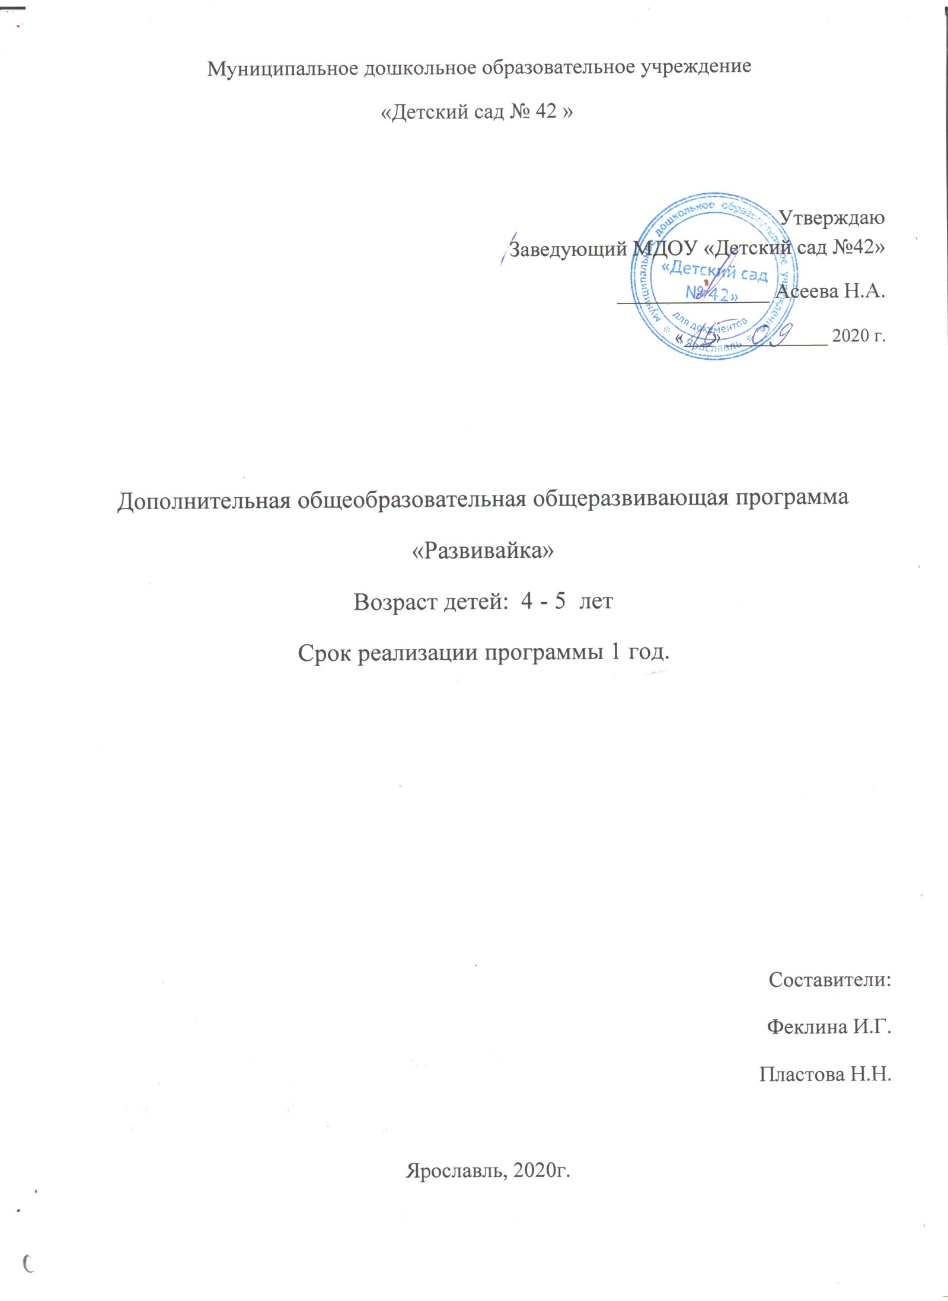

Муниципальное дошкольное образовательное учреждение
«Детский сад № 42 »

Утверждаю
Заведующий МДОУ «Детский сад №42»
______________ Асеева Н.А.

«___» ___________ 2020 г.

Дополнительная общеобразовательная общеразвивающая программа
«Развивайка»
Возраст детей: 4 - 5 лет
Срок реализации программы 1 год.

Составители:
Феклина И.Г.
Пластова Н.Н.

Ярославль, 2020г.

Содержание:

Пояснительная записка
Актуальность
Цель и задачи программы
Формы и методы организации детей на занятиях
Характеристика особенностей познавательного развития детей 4-5 лет.
Ожидаемые результаты
Условия реализации программы
Перспективное планирование работы кружка «Развивайка»

Пояснительная записка

Формирование познавательных интересов и познавательных действий ребенка в различных видах деятельности - один из основных принципов дошкольного образования, утвержденных ФГОС.

Период дошкольного детства благоприятный для развития познавательных процессов. Интенсивно происходит развитие восприятия. Доминирует наглядно-образное мышление, происходит постепенный переход к абстрактно-логическому уровню мыслительной деятельности. На первое место выходит целенаправленная познавательная деятельность, в процессе которой происходят существенные изменения в психической сфере. Недостаточная сформированность познавательных процессов зачастую является главной причиной трудностей, возникающих у детей при обучении в дошкольном учреждении.

Всякая психическая функция формируется и преобразуется в процессе взаимодействия ребенка и взрослого.

Разработанный комплекс занятий способствует проведению коррекции интеллектуального развития и позволяет в ходе выполнения игровых заданий развивать у детей мышление, внимание, память, восприятие, воображение.

Мышление. Важность развития логического мышления у ребенка ни у кого не вызывает сомнений. Чем лучше он научится видеть закономерности,

группировать и обобщать, составлять последовательности, делать выводы, тем успешнее он будет усваивать курс математики и другие дисциплины в школе.

Для детей 4-5 лет уместны простые иrры и занимательные упражнения, цель которых как можно раньше начать формирование классификационных навыков. Выполняя их, ребенок учится выделять общие и отличительные признаки предметов. Эти навыки имеют первостепенное значение для развития всех мыслительных операций - анализа, синтеза, сравнения, классификации, обобщения.

Память. Хорошая память - необходимое условие умственной деятельности ребенка. В дошкольном возрасте развитие памяти идет очень быстрыми темпами. У 4-5 летнего ребенка память носит непроизвольный характер. Он лучше запоминает все новое, яркое, интересное. Чем больше органов чувств участвует в процессе запоминания, тем легче ребенок усваивает информацию. Поэтому очень важно активизировать зрительные, слуховые, обонятельные, тактильные и даже вкусовые ощущения.

Внимание. Уровень развития внимания во многом определяет успешность обучения в школе. Характерной особенностью внимания ребенка дошкольного возраста является то, что оно вызывается внешне привлекательными предметами, т. е. оно носит непроизвольный характер. Используемые в комплексе занятий игровые задания и упражнения направлены на развитие концентрации и устойчивости внимания, на тренировку пространственного поиска.

Восприятие. Восприятие ребенка в дошкольном возрасте также носит непроизвольный характер. Дошкольник не умеет управлять своим восприятием, не может самостоятельно анализировать тот или иной предмет. В предметах он замечает не главные признаки, не самое важное и существенное, а то,что ярко выделяет их на фоне других предметов: окраску, величину, форму. Предлагаемые нами игры и упражнения способствуют развитию восприятия ребенка, помогают сделать его более точным, целостным.

Воображение. Доказано многими исследованиями, что без развитого воображения невозможна творческая и умственная активность ребенка. Очень важно научить ребенка именно в дошкольном возрасте создавать новые образы, находить оригинальные решения, воспитывать способность к проявлению инициативы и экспериментированию. Предлагаемые упражнения направлены на формирование навыков абстрагирования от второстепенных деталей, созданию в воображении образов на основе схематичного рисунка, развитию творческих способностей, навыков нестандартного подхода к решению задач, умению преобразовывать нереальный объект в реальный.

Актуальность.

На сегодняшний день развитие познавательных способностей, активности детей дошкольного возраста – одна из актуальных проблем современности. Очень важно развить у ребенка мышление, внимание, речь, пробудить интерес к окружающему миру. Детей дошкольного возраста нужно не учить, а развивать. Развитие стоит во главе угла. Развивать нужно посредством доступной для их возраста деятельности – игры. Одна из важных задач современного дошкольного воспитания – создание таких условий, которые способствовали бы развитию ребенка, раскрытию его творческого потенциала. Познавательные процессы являются составной частью любой человеческой деятельности, которые обеспечивают ту или иную ее информацию. Ведущей деятельностью дошкольника является игра, поэтому развивать познавательные процессы легче через игру.

Цель и задачи:

Цель программы: развитие познавательной мотивации и формирование познавательных действий дошкольников в процессе игровой деятельности.

Задачи программы:

Развивающие:
- Развитие логического мышления ребенка (умение сравнивать, доказывать, анализировать, обобщать), конструктивного мышления (на геометрическом материале и световом модуле с песком).
- Развивать все познавательные функции (восприятие, внимание, память, мышление и речь).
- Развивать моторику по средством развития тактильной чувствительности, как основы «ручного интеллекта».

Образовательные:
- Повышать уровень развития ребенка, экспериментировать и работать самостоятельно.
- Ознакомление с числовым рядом и составом чисел.

Воспитательные:
- Совершенствовать и развивать коммуникативные навыки ребенка.
- Воспитывать нравственные и духовные качества ребенка.

Методы и приемы работы:
Так как ведущей деятельностью в дошкольном возрасте является игра, то основным методом работы будет игровой, а также выполнение ребенком различных упражнений и заданий.

Формы работы с детьми в рамках программы:

Групповые занятия
Занятия проводятся 1 раз в неделю по 20 минут.
Форма занятий - игра.

Основные принципы работы:
- Этические принципы (не нанесения ущерба, компетентности, беспристрастности).
- Принципы структурирования материала (от простого к сложному, возможность варьирования заданий, систематичность, использование наглядности).
- Принципы учета индивидуальных особенностей (доступность материала, соответствие обстоятельствам).
- Принципы оценки, контроля и критики (научность, методическая обоснованность, обязательный учет нормы).
- Принцип доступности.
- Принцип развивающего и воспитывающего обучения.
- Принцип творческой активности.

Работа с детьми построена по следующим направлениям:
интеллектуальное развитие;
развитие внимания;
развитие восприятия и памяти;
развитие речи.

Характеристика особенностей познавательного развития детей 4-5 лет.

В четыре года познавательное развитие ребенка переходит на другую ступень, более высокую и качественно отличную от предыдущей. Это вызвано физиологическими и психологическими изменениями в общем развитии ребенка.
В возрасте 4-5 лет можно выделить 4 основных направления познавательной активности детей:
- Знакомство с предметами, явлениями, событиями, находящимися за пределами непосредственного восприятия и опыта детей;
- Установление связей и зависимостей между предметами, явлениями и событиями, приводящих к появлению в сознании ребенка целостной системы представлений;
- Удовлетворение первых проявлений избирательных интересов детей;
- Формирование положительного отношения к окружающему миру.

Достигнутый к четырем годам уровень психического развития позволяет ребенку сделать еще один очень важный шаг в познавательном развитии – дети 4-5 лет активно стремятся упорядочить накопленные представления об окружающем мире. Это – сложное занятие для маленького ребенка, но очень приятное и интересное.
Более того, он испытывает постоянное неосознанное желание разобрать «завалы» полученных сведений о мире, навести в них «смысловой» порядок. В этом ему большую помощь оказывают взрослые. Ребенок начинает находить в окружающей действительности, выстраивать элементарные связи в зависимости между отдельными событиями, явлениями, предметами ближайшего окружения, которые в основном уже находятся в опыте ребенка.
Видны и индивидуальные различия в том, что больше влечет, притягивает ребенка в окружающем мире.
Все говорит о том, что у детей начинает проявляться избирательное отношение к миру, выражающееся в более стойком, направленном интересе к отдельным объектам или явлениям.

Планируемые результаты.

К концу обучения по программе предполагается продвижение детей в развитии мышления, речи, психических функциях. Формирование у них познавательных процессов, коммуникативных умений и творческих способностей.

При этом у детей сформируются следующие основные умения:

- умение выделять и выражать в речи признаки сходства и различия отдельных предметов и совокупностей.
- умения объединять группы предметов, выделять части, устанавливать взаимосвязь между частью и целым.

- овладение детьми приёмами логической обработки информации, формирование и развитие навыка самоконтроля

Условия реализации программы:

- Наличие дидактических пособий и игр на развитие познавательных психических процессов.

- Методическое обеспечение программы.

- Создание ситуации успеха для каждого ребенка, создание доброжелательной, творческой атмосферы на занятиях.

- Взаимосвязь с семьёй.

Перспективное планирование работы кружка «Развивайка»

Октябрь

1 неделя

Дидактическая игра «С какого дерева листок»
Цель: формировать представления детей о различных видах деревьев, их особенностях, пользе для человека. Развивать познавательный интерес детей, внимание, наблюдательность, умение описывать; активизировать словарный запас детей; воспитывать любознательность, добрые чувства к природе.
Игра «Собери цыпленка»
Цель: Вызвать интерес к созданию образа цыпленка из листьев березы. Умение работать по образцу. Воспитывать любознательность.

2 неделя

Нетрадиционное рисование «Осенняя береза». Техника « Оттиск. Отпечаток листьями »
Цель: Познакомить детей с новым видом нетрадиционной техники рисования «оттиск, отпечаток листьями»; вызвать у детей эмоционально-положительное отношение к природе осенью.

3 неделя

Рассказывание русской народной сказки «Теремок»
Цель: Развитие связной речи у младших дошкольников; развивать слуховое и зри-тельное восприятие, закреплять диалогическую речь, развивать память, побуждать проговаривать слова; воспитывать любовь к русскому народному творчеству.
Игра «Лото настроений».
Цель: развивать умение узнавать эмоцию по схеме, изображать ее, находить соответствующую в своем наборе картинок.

4 неделя

Дидактическая игра «Четвертый лишний»
Цель: Закрепить умение находить четвертый лишний предмет и объяснять, почему он лишний; развивать умение классифицировать предметы по существенному признаку, обобщать.
Дидактическая игра «Животные, птицы, рыбы» (где живут: земля, вода, воздух. Кожаный покров: чешуя, шерсть, перья)
Цель: Совершенствовать умение классифицировать животных, птиц, рыб.

Ноябрь

1 неделя

Дидактическая игра по ФЭМП «Пришей» пуговицы к пальто»
Цель: закрепить счет в пределах 5; развитие мелкой моторики, внимания и логического мышления.

Дидактическая игра «Найди на ощупь»
Цель: закрепление и развитие мелкой моторики, массаж рук, пальцев рук, повышение чувствительности пальцев.

2 неделя

Дидактическая игра «Найди тень»
Цель: Учить детей находить заданные силуэты путем наложения. Развивать познавательную деятельность. Развивать у детей зрительное восприятие, внимание, мышление.

Дидактическая игра на внимание «Найди отличия»
Цель: Продолжать развивать умение сравнивать предметы, устанавливать их различие и сходство. Развивать внимание, мышление, память. Активизировать речь детей.

3 неделя

Дидактическая игра «Сделай по образцу» (из счетных палочек)
Цель: развитие восприятия формы и величины, обучение детей умению составлять геометрические фигуры из палочек.

Дидактическая игра «Угадай на вкус»
Цель: обогащать вкусовые ощущения, развивать память; развивать умение определять нужный способ для опознания предметов; обогащать словарь детей.

4 неделя

Пластилинография «Хохломская роспись»
Цель: изготовление работы в стиле хохломской росписи.

Декабрь

1 неделя

Конструирование «Самолеты».
Цель: формировать навыки работы по образцу, развивать мелкую моторику, глазомер; познакомить с видами самолетов; воспитывать чувство ответственности, коллективизма.

2 неделя

Дидактическая игра «Оденем куклу на прогулку»
Цель: формировать понимание некоторых обобщающих слов: одежда, обувь. Умение подбирать предметы одежды и обуви в соответствии с сезоном и погодой.

Дидактическая игра «Камешки марблс»
Цель: Познакомить детей с нетрадиционным материалом-камешками
«Марблс». Развитие тактильной чувствительности, тонкой моторики пальцев рук.

3 неделя

Аппликация «Забавный гномик»
Цель: обогатить практический опыт художественно-творческой деятельности ребенка использованием различных техник в работе с бумагой.

4 неделя

Аппликация «Весёлая ёлочка»
Цель: совершенствовать навыки самостоятельного украшения ёлочки с использованием готовых форм; развивать пространственное воображение, глазомер, мышление, внимание; способность следовать устным инструкциям.

Январь

1 неделя

Дидактическая игра «Собери пазлы»
Цели: закрепить визуально сравнивать, правильно соединять детали в единое целое, определять форму и расцветку изображенных объектов.
2 неделя

Дидактическая игра «Соседи» (закрепление правой и левой стороны)
Цель: Развивать ориентировку в пространстве, учить определять, кто находится слева, а кто справа от него.
Дидактическая игра «Назови, что спряталось?»
Цель: Способствовать развитию внимания, воображения, интегративного мышления, умения доказывать свою точку зрения.

3 неделя

Дидактическая игра с элементами аппликации «Веселые гусеницы»
Цель: Закрепить представление об основных цветах, умение сопоставлять детали с заданным образцом.

Февраль

1 неделя

Занятие по нетрадиционному рисованию свечой и акварелью «Морозные узоры на окнах»
Цель: научить детей изображать зимнее явление природы «морозные узоры» при помощи графических элементов (линий, точек, кружочков, завитков) , сочетая традиционные и нетрадиционные техники рисования.

2 неделя

Рисование «Колючий ёж» нетрадиционным способом — вилкой
Цели: познакомить детей с нетрадиционной техникой рисования пластиковой вилкой (для передачи особенностей покрытия тела ежа).

3 неделя

Дидактическая игра «Лабиринты»
Цель: развитие внимательности, логического мышления, умения ориентироваться на листе бумаги.

Игровое упражнение «Холодно - горячо»
Цель: Закреплять умение сравнивать и находить общее. Развивать внимание, находчивость и сообразительность.

4 неделя

Аппликация «Поздравительная открытка»
Цель: Изготовление открытки своими руками в подарок маме. Развивать творческие способности детей. Развивать воображение, фантазию, мелкую моторику. Воспитывать самостоятельность, аккуратность при наклеивании.

Март

1 неделя

Рисование гуашью и солью «Цветы для мамы»
Цель: познакомить с одним из видов нетрадиционного вида рисования – рисование солью, научить работать в новой технике, познакомить с практическими навыками нанесения соли на лист бумаги; развивать художественно – творческие способности детей, мелкую моторику рук, воображение.

2 неделя

Работа в прописи.
Цель: Формирование представления об элементарных правилах письма, правильной посадкой при письме, с положением листа, карандаша (ручки) при работе в тетради. Развитие мелкой моторики руки ребенка. Воспитание старательности, аккуратности, самостоятельности и уверенности в своих умениях.

3 неделя

Игры с палочками Кюизенера.
Цель: Развивать воображение и творческое мышление у детей; учить видеть эстетическую красоту; учить решать проблемные ситуации.

4 неделя

Ручной труд «Гусеница»
Цель: Закрепить умение создавать несложную композицию из геометрических фигур. Складывать круги пополам. Продолжать учиться наносить аккуратно клей, развивать мелкую моторику пальцев рук.

Апрель

1 неделя

Конструирование из пластилина и зубочисток
Цель: развитие пространственного восприятия; глазомера и мелкой моторики; воображения, творческого мышления

2 неделя

Конспект по нетрадиционной технике рисования — Кляксография.
«Весёлые кляксы»
Цель: Познакомить детей с таким способом изображения, как кляксография, показать её выразительные возможности.

3 неделя

Работа в прописи.
Цель: Формирование представления об элементарных правилах письма, правильной посадкой при письме, с положением листа, карандаша (ручки) при работе в тетради. Развитие мелкой моторики руки ребенка. Воспитание старательности, аккуратности, самостоятельности и уверенности в своих умениях.

4 неделя

Дидактические игры со счетными палочками
Цель: развитие внимания, памяти, логического мышления, мелкой моторики пальцев.

Май

1 неделя

Игры с палочками Кюизенера.
Цель: Развивать воображение и творческое мышление у детей; учить видеть эстетическую красоту; учить решать проблемные ситуации.

2 неделя

Изготовление бабочки - украшения на карандаш
Цель: В стихотворной форме рассказать о стадиях развития бабочки. Развивать мелкую моторику, творческие способности. Воспитывать аккуратность, терпение, любовь к красоте и совершенству природы.

3-4 неделя

Оценка качества усвоения программы детьми и результатов проведенной работы.
Диагностика познавательного развития.
ЛИТЕРАТУРА
1. Земцова О. Н. Запомни картинки. Развиваем память. – М.: Махаон, 2007.
2. Земцова О. Н. Грамотейка. Интеллектуальное развитие. – М.: Махаон, 2007.
3. Земцова О. Н. Найди отличия. Развиваем внимание. – М.: Махаон, 2007.
4. Земцова О. Н. Задачки для ума. Развиваем мышление. – М.: Махаон, 2007.
5. Султанова М. Н. Развиваем логику. – М.: Махаон, 2008.
6. Тихомирова Л. Ф. Формирование и развитие интеллектуальных способностей ребёнка. Дошкольники. – М.: Рольф, 2000.
7. Венгер А., Дъяченко О. М., Говорова Р. И., Цеханская Л. И. Игры и упражнения по развитию умственных способностей у детей дошкольного возраста. -М. ,1999.

